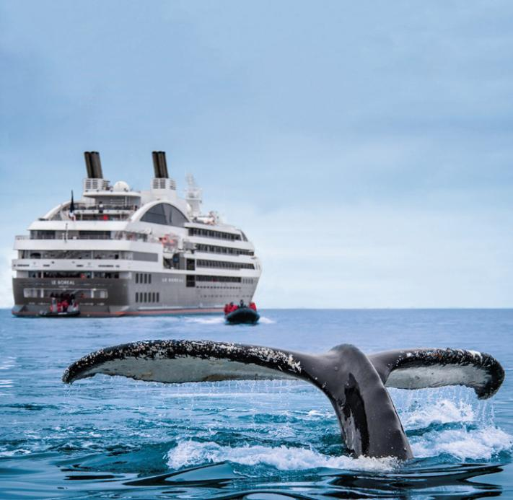
Новый год 2022
за полярным кругом Антарктиды
на мега-яхте Le Boreal

30.12.2021 – 10.01.2022
Первый полностью русскоязычный
экспедиционный круиз в Антарктиде
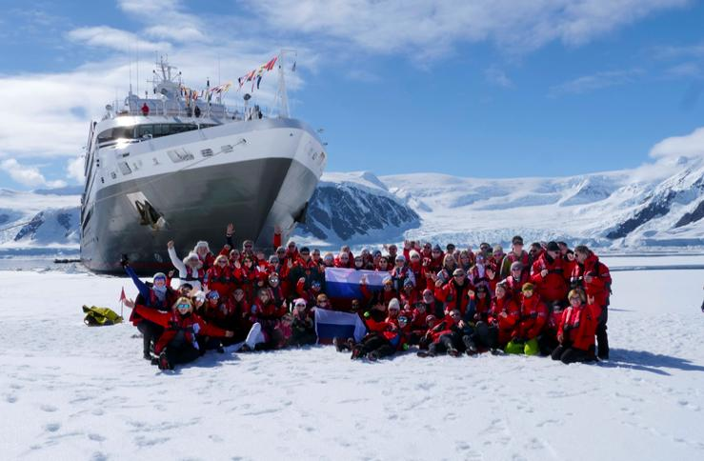
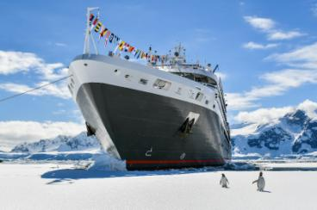
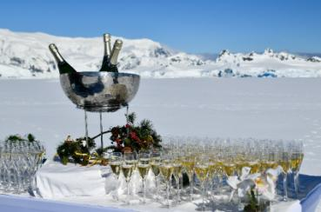
Русский путешественник Беллинсгаузен впервые обошел Антарктиду, но, участие русских в открытии Антарктиды почти не звучит на Западе и в США на фоне соперничества Скотта и Амундсена.  В декабре 2021 года мы отправимся на полностью русскоязычном круизе в Антарктиду и напомним себе, да и нашим международным партнерам, о значимом вкладе русских в исследовании этого сурового континента.  Всего 200 русскоязычных путешественников вместе с русскими учеными-лекторами и известными людьми займут все пассажирские люксы на 5* мега-яхте ледового класса и встретят Новый 2022 год в Антарктиде, пересекут Южный полярный круг и внесут еще одну веху в историю освоения россиянами Антарктики. |  | - Первый в истории русский экспедиционный круиз 5* в Антарктиду  - Новая роскошная мега-яхта класса люкс «Le Boreal»  - Пересечение Южного полярного круга и получение паспорта полярника  - Полномасштабная экспедиция: ежедневные высадки на берег и круизирование на моторных резиновых лодках  - Команда русских ученых-лекторов  - Посещение русскоговорящей научной станции им. Вернадского  - Включенный чартерный перелет Буэнос-Айрес – Ушуая – Буэнос-Айрес  - Включенная ночь в отеле в Буэнос-Айресе до круиза  - Никаких виз для граждан РФ
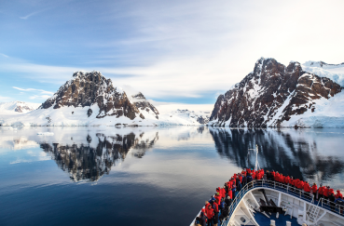  Программа  30.12.2021 Буэнос-Айрес, Аргентина  Прибытие в Буэнос-Айрес и самостоятельный трансфер в отель.  19:00 Если у вас есть вопросы по путешествию, в лобби отеля встреча с вашими гидами.  31.12.2021 Буэнос-Айрес – Ушуайя  Групповой трансфер в аэропорт.  Чартерный перелет из Буэнос-Айреса в Ушуаю  Во второй половине дня мы поднимемся на борт мега-яхты «Le Boreal». Знакомство с командой и экспедиционным персоналом на борту.  В первый день проводится брифинг по безопасности, присутствие на котором является обязательным.  Вечером праздничный ужин и встреча Нового года.  01.01.2021 – 02.01.2022 Пролив Дрейка  Если есть одно место, одно море, один морской переход, которого опасаются туристы, исследователи и закаленные моряки, это, несомненно, пролив Дрейка. Расположенный на широте печально известных яростных пятидесятых ветров, между мысом Горн и Южными Шетландскими островами, он является кратчайшим путем в Антарктиду.  Опытные моряки скажут вам, что вы должны пройти его, чтобы заслужить встречу с Белым континентом. Здесь находится зона Антарктической конвергенции, где холодные течения, поднимающиеся вверх от Южного океана, встречаются с более теплыми экваториальными водными массами. Поэтому пролив Дрейка укрывает очень разнообразную морскую фауну.  Не забывайте смотреть в небо, чтобы увидеть элегантных Альбатросов и Капских голубков, игриво парящих на ветру около судна. | 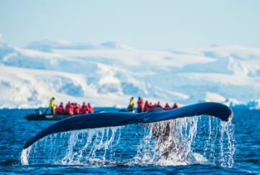  03.01.2022 Остров Кинг Джордж, Южные Шетландские острова  Южные Шетландские острова названы так потому, что лежат на такой же широте что и шотландские Шетландские острова, только к югу от экватора. На архипелаге располагается восемь научных станций разных стран. Среди них есть российская —Беллинсгаузен, на территории которой можно обнаружить банк, почту, сувенирный магазин, школу и больницу. Но самая удивительная постройка — деревянная церковь Святой Троицы —самый южный действующий православный храм, построенный в 2004 году. Священники меняются в нем каждый год по такому же графику, что и полярники.  04.01.2022 Бухта Неко, Антарктида  Небольшой уголок рая в тени возвышающегося ледника – порт Неко, без сомнения, является одним из самых красивых мест на Антарктическом полуострове. Он был обнаружен бельгийским мореплавателем Адриеном де Герлахом во время экспедиции 1897 – 1899 годов. Горы, лед и дикая природа образуют поистине уникальный ландшафт. Животные так же многочисленны, как и экзотичны: среди прочих вы встретите морских птиц: чаек, буревестников, бакланов; и морских млекопитающих: тюленей, касаток и другие виды китов. Отправляйтесь на экскурсию на Зодиаках, чтобы пройти рядом с айсбергами, остановиться возле колонии пингвинов, понаблюдать, как леопардовый тюлень загорает на льдине после охоты и насладиться импровизированным воздушным шоу от полета антарктических крачек.

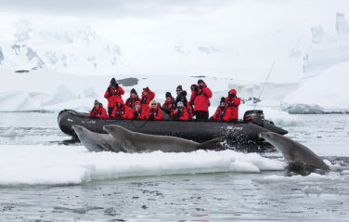  Порт Лакрой, остров Гудье  Во второй половине дня у вас будет возможность остановится в Порт Лакрой, захватывающей природной гавани, расположенной в самом сердце Антарктического полуострова на острове Гудье. Обнаруженный французским исследователем Жаном-Батистом Шарко в 1903 году, остров на протяжении многих лет был местом остановки китобойных судов, после британской военной базой, а затем и исследовательской станцией. В настоящее время порт является одним из самых посещаемых мест в Антарктике, благодаря крошечному музею, который позволяет посетителям увидеть настоящую исследовательскую базу 1950-х годов и забрать домой сувенир из сувенирного магазина. Пока вы здесь, не упустите шанс отправить своим близким открытку из самого южного почтового отделения в мире.  05.01.2022 Пересечение полярного круга / Остров Детейл  Мы отважимся заглянуть туда, где солнце не садиться за горизонт. Минуя усеянные белыми льдинами темные воды живописного залива Кристал, станем одними из немногих посетителей Антарктики, пересекших Полярный круг. Мы обязательно отметим это событие и поднимем в честь него бокал шампанского. Возможна высадка на острове Детейл, где в окружении величественных гор и внушительных ледников находится заброшенная британская исследовательская станция. Далее судно возьмет курс снова на север и пойдет в обратный путь, либо продвинет еще дальше на юг. Во втором случае, если позволит ледовая обстановка, мы пройдем через узкий как водосточная труба пролив Галлет и полюбуемся завораживающими видами, по возможности совершая вылазки на Зодиаках, чтобы исследовать эту удаленную территорию. |  | 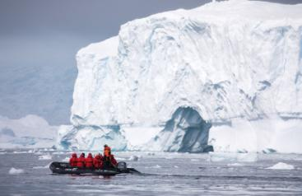  06.01.2022 Остров Петерман / Станция Вернадского  Остров примечателен благодаря самой южной колонии субантарктических пингвинов и самой северной колонией пингвинов Адели. В прибрежных водах можно увидеть морских леопардов и горбатых китов. Яркие зеленые и красные водоросли, известные как криопланктон, окрашивают снег на берегу.  А после вы посетите действующую украинскую станцию Вернадского, которая славится своим гостеприимством, и сможете лично поздравить полярников с наступившим Новым годом и Рождеством. Вам проведут экскурсию по станции и, конечно, вы посетите не безызвестный бар. А все желающие могут поставить памятную печать в паспорт о посещении этой южной части Антарктиды.  Вечером на борту вас ждет праздничный Рождественский ужин.  07.01.2022 Остров Десепшн, Южные Шетландские острова  Расположенный чуть выше северной оконечности Антарктического полуострова, остров Десепшн (Обмана) легко узнаваем благодаря характерной форме подковы. Кратер, находящегося здесь вулкана, обрушился 10 000 лет назад, а образовавшаяся кальдера была затоплена, создав естественную гавань. Остров Десепшн до сих пор хранит следы своего прошлого, как центр китобойной промышленности. Остатки заброшенных ангаров, которые строились на черном песке вулканических пляжей, делят пространство с захватывающей фауной острова: здесь находится крупнейшая колония антарктических пингвинов, а также многочисленные морские слоны и морские котики.
08.01.2022 – 09.01.2022 Пролив Дрейка  Наше судно идет курсом на Ушуайю. Но, на этом приключения не заканчиваются: мы продолжаем наблюдать за китами и морскими птицами. Мероприятия, устраиваемые экспедиционной командой на борту, помогают нам вновь целиком пережить наше путешествие. У вас также будет достаточно времени, чтобы обменяться впечатлениями и фотографиями со своими новыми друзьями. В последний вечер вас ждет прощальный капитанский ужин.  10.01.2022 Ушуайя, Аргентина  После завтрака сходим на берег в Ушуае. Трансфер доставит вас в аэропорт, и далее чартерным рейсом вы отправитесь в Буэнос-Айрес. | 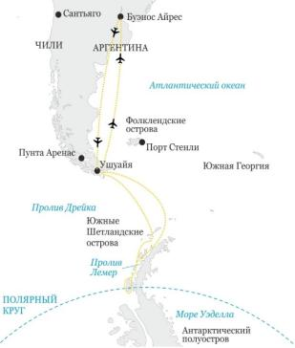
Важно! Описание данного маршрута является общим планом экспедиции. Маршрут может меняться под воздействием внешних факторов: погоды, ледовой обстановки и т. д.
Круиз проходит по территории Чили. Если вы не являетесь гражданином РФ, пожалуйста, проверьте требуется ли вам виза в Аргентину и Чили.

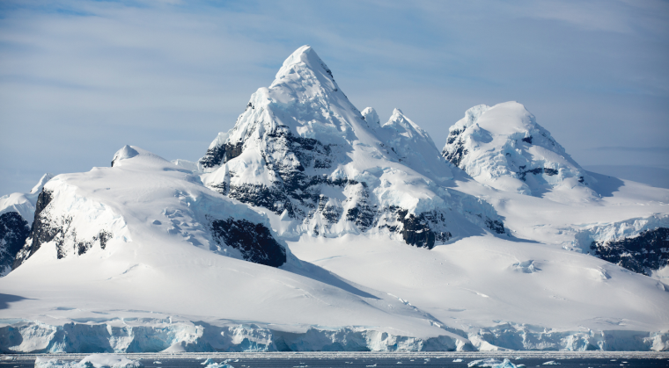

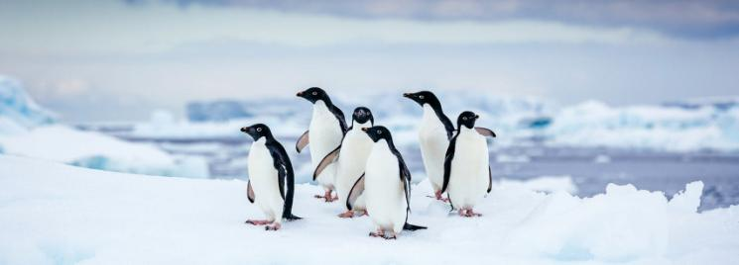
Стоимость

Каюта | Стоимость за человека в каюте
Сьюпериор | € 11 950
Делюкс | € 12 650
Престиж 4 палуба | € 13 800
Престиж 5 палуба | € 14 300
Престиж 6 палуба | € 15 100
Люкс Делюкс | € 20 300
Люкс Престиж 5 палуба | € 22 750
Люкс Престиж 6 палуба | € 23 700
Люкс Судовладельца | € 27 800
Включено в стоимость:  - Ночь в отеле в Буэнос-Айресе до круиза  - Чартерный перелет Буэнос-Айрес – Ушуая – Буэнос-Айрес  - Трансферы в Ушуае  - Размещение в каюте, выбранной категории  - Полный пансион на борту (включая ужин в первый день и завтрак в последний)  - Приветственный коктейль с капитаном и прощальный гала-ужин  - Вечерняя развлекательная программа  - Новогодний праздничный ужин  - Открытый бар  - Услуги опытной экспедиционной команды  - Русские гиды-лекторы и ученые  - Высадки по программе  - Экспедиционная куртка в подарок  - Аренда резиновых сапог  - Аэропортовые сборы  - Портовые сборы | Не включено в стоимость:  - Международный авиаперелет  - Чаевые 12 евро в день с человека  - Обязательная медицинская страховка - $19,8 в день на человека  - Личные расходы: прачечная, связь, спа, услуги доктора на борту  - Визы
Оплата путешествия возможна:
- наличными или картой в офисе
- банковским переводом
- банковской картой онлайн
_________________________________________________________________________________
- Депозит для подтверждения бронирования 2000 евро.
- При отмене бронирования до 01 октября 2021 года — полный перенос средств на любой круиз.
- При отмене бронирования после 01 октября 2021 года — штраф 100%.
- Отмена по причине COVID обсуждается дополнительно.
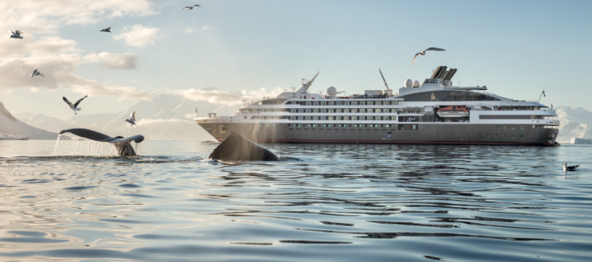
Мега-яхта Le Boreal

Экспедиционное судно класса люкс «Le Boreal» вышло в свой первый круиз весной 2010 года. Построенное в духе частной яхты — с большими арочными окнами, которые задают характер судна, «Le Boreal» — это тонкое сочетание роскоши, приватности и благополучия. Дизайн интерьеров судна разработан агентством Жана-Филиппа Нюэля. Мега-яхта предлагает своим гостям разместиться в 132 каютах с видом на океан, большинство из которых оборудованы балконами, поэтому ни одно событие не останется незамеченным.
Это стильное и мощное судно, которое оборудовано по последнему слову техники. На борту продумано все — область приема гостей, просторные залы, два ресторана, прекрасно оборудованный театр, открытый бассейн, салон красоты и фитнес центр, зона отдыха с панорамными окнами.
Кулинария как искусство — основное правило прекрасных ресторанов. Их на борту два: традиционный ресторан, где вы сможете обедать как в помещении, так и в открытом зале. Второй ресторан — это интернациональная кухня с изысканными блюдами.
Мы сделали все, чтобы не нарушать привычный уклад вашей жизни и предусмотреть все ваши желания: в комфортабельных салонах проводятся шоу и презентации, предлагается спа в партнерстве с Carita™, более приватная атмосфера доступна в библиотеке и интернет-центре. Комфортабельные каюты и люксы доступны для размещения семей как трехместные или смежные. К вашим услугам также игровая комната с игровыми приставками Wii™.
Все палубы обслуживаются лифтом.

Технические характеристики:
Год постройки 2010.
Год реновации 2016.
Длина 142 м.
Ширина 18 м.
Скорость 16 узлов.
Пассажиры 264 человек / 200 человек в полярных регионах.
Экипаж 139 человек.
Флаг — Франция.

Каюты

Супериор  Площадь - 21 кв.м.  - Индивидуальный климат-контроль  - Кровать king-size (может трансформироваться в 2 twin)  - Ванная комната  - Мини-бар  - Телевизор с плоским экраном, спутниковое телевидение  - Письменный стол с канцелярскими принадлежностями  - DVD, CD и Ipod™  - Видео  - Сейф  - Фен  - Банный халат  - Прямой спутниковый телефон  - Электрические розетки 110/220  - Французские туалетные принадлежности  - Сервис 24 часа  - WiFi | 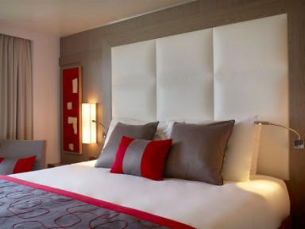 | 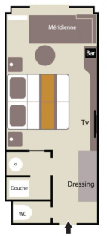
Делюкс  Площадь - 19 кв.м + 4 кв.м балкон.  - Индивидуальный климат-контроль  - Кровать king-size (может трансформироваться в 2 twin)  - Ванная комната  - Мини-бар  - Телевизор с плоским экраном, спутниковое телевидение  - Письменный стол с канцелярскими принадлежностями  - DVD, CD и Ipod™  - Видео  - Сейф  - Фен  - Банный халат  - Прямой спутниковый телефон  - Электрические розетки 110/220  - Французские туалетные принадлежности  - Сервис 24 часа  - Wifi |  | 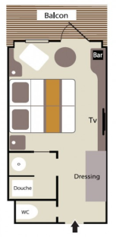
Престиж палуба 4 /палуба 5 /палуба 6  Площадь - 19 кв.м + 4 кв.м балкон.  - Индивидуальный климат-контроль  - Кровать king-size (может трансформироваться в 2 twin)  - Ванная комната  - Мини-бар  - Телевизор с плоским экраном, спутниковое телевидение  - Письменный стол с канцелярскими принадлежностями  - DVD, CD и Ipod™  - Видео  - Сейф  - Фен  - Банный халат  - Прямой спутниковый телефон  - Электрические розетки 110/220  - Французские туалетные принадлежности  - Сервис 24 часа  - Wifi | 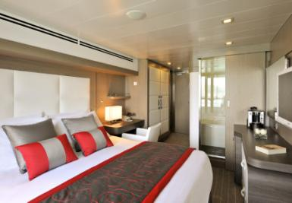 | 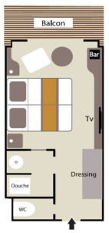
Люкс Делюкс  Площадь - 27 кв.м + 5 кв.м балкон.  - Индивидуальный климат-контроль  - Кровать king-size (может трансформироваться в 2 twin)  - Ванная комната  - Мини-бар  - Телевизор с плоским экраном, спутниковое телевидение  - Письменный стол с канцелярскими принадлежностями  - DVD, CD и Ipod™  - Видео  - Сейф  - Фен  - Банный халат  - Прямой спутниковый телефон  - Электрические розетки 110/220  - Французские туалетные принадлежности  - Сервис 24 часа  - Wifi  - Софа  - Кресло и круглый стол | 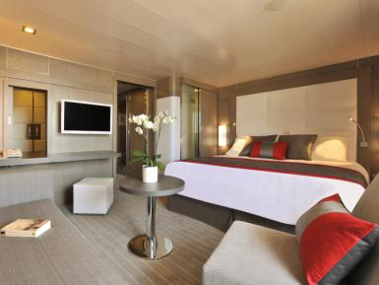 | 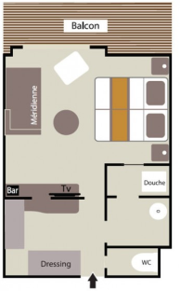
Люкс Престиж палуба 5 /палуба 6  Площадь - 37 кв.м + 8 кв.м балкон.  - Индивидуальный климат-контроль  - Кровать king-size (может трансформироваться в 2 twin)  - Ванная комната  - Мини-бар  - 2 телевизора с плоским экраном, спутниковое телевидение  - Письменный стол с канцелярскими принадлежностями  - DVD, CD и Ipod™  - Видео  - Сейф  - Фен  - Банный халат  - Прямой спутниковый телефон  - Электрические розетки 110/220  - Французские туалетные принадлежности  - Сервис 24 часа  - Wifi  - Большая ванна  - Софа  - Кресло и круглый стол | 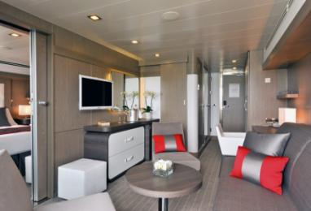 | 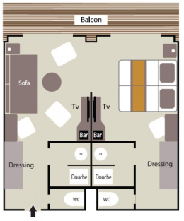
Люкс Судовладельца  Площадь - 50 кв.м + 9 кв.м балкон.  - Индивидуальный климат-контроль  - Кровать king-size (может трансформироваться в 2 twin)  - Ванная комната  - Мини-бар  - 2 телевизора с плоским экраном, спутниковое телевидение  - Письменный стол с канцелярскими принадлежностями  - DVD, CD и Ipod™  - Видео  - Сейф  - Фен  - Банный халат  - Прямой спутниковый телефон  - Электрические розетки 110/220  - Французские туалетные принадлежности  - Сервис 24 часа, - Wifi - Большая ванная, - Софа, - Стол и 4 стула  - Кресло и круглый стол | 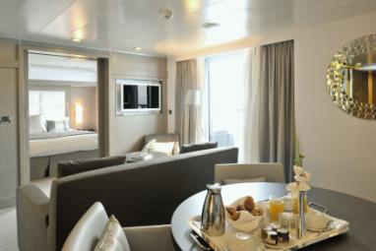 | 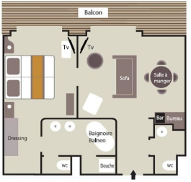

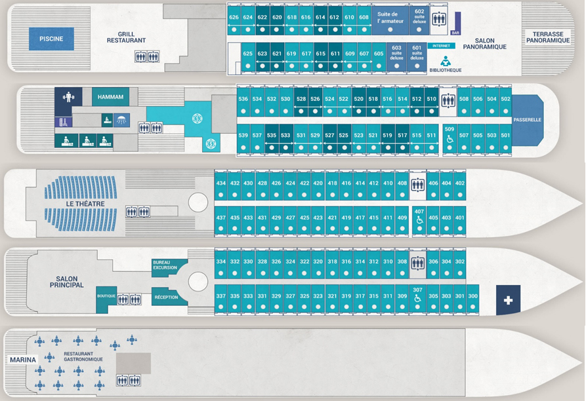
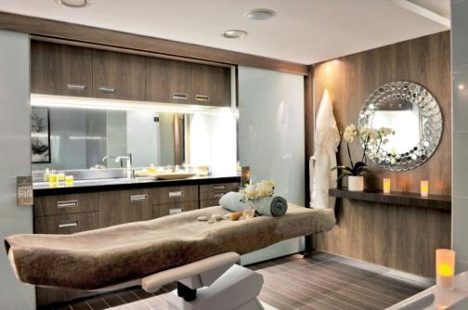
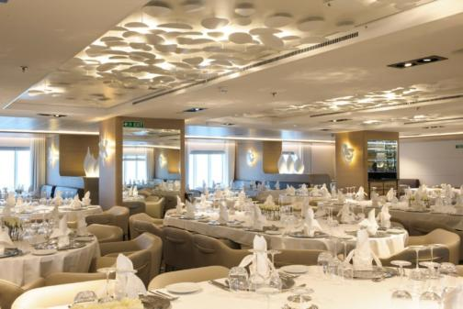
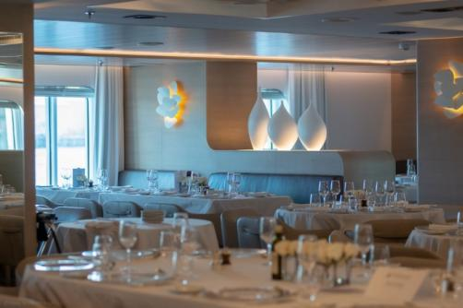
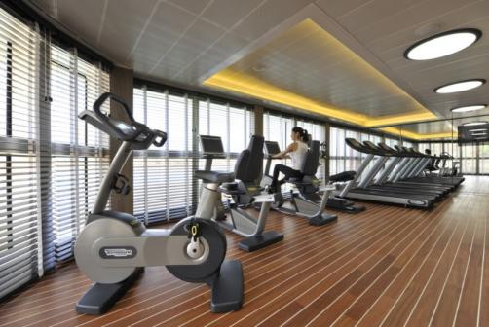
Справки и бронирование тура:
+7 960 187 89 50 - Светлана Вахтель

